Gospićko glazbeno ljeto: „Splitski virtuozi i dva solista“
Objavljeno 29.05.14
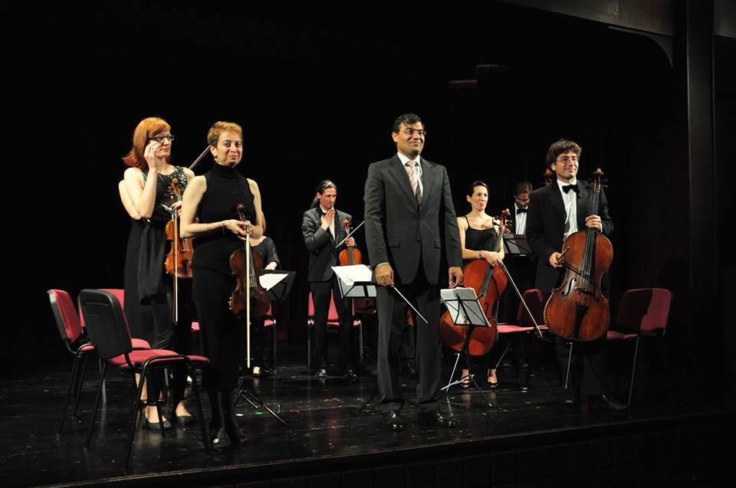
-
GOSPIĆ-Sinoć je u dvorani Pučkog otvorenog učilišta nastupio gudački komorni orkestar „Splitski virtuozi“, te dva solista na gitari, Tvrtko Sarić i Zoran Dukić, a koncertom je otvoreno i 15.“Gospićko glazbeno ljeto.“ Istaknuti splitski glazbenici pod vodstvom austrijsko-hrvatskog violista i dirigenta Wladimira Kossjanenka, osnovali su ovaj izuzetan orkestar. Glazbenici međunarodnog ugleda bogate karijere ali i mlade perspektivne ličnosti, oduševili su domaću publiku. Ugodne skladbe Vivaldia, Bartholdya i Holsta, zaintrigirale su sinoć sve prisutne, ovaj put u većem broju nego što je uobičajeno.
Nakon Simfonije za gudački orkestar u h-molu, na pozornicu su istupila dva poznata, renomirana glazbenika; gitaristi Zoran Dukić i Tvrtko Sarić. Premalo je redaka u kojima se može sažeti glazbeni put ovog umjetnika. Zoran Dukić, ponajbolji svjetski klasični gitarist, svoju energiju raspršio je po cijeloj dvorani, te ostavio dojam kako je prebiranje po žicama najlakši, najljepši i najjednostavniji posao, a s već dobro poznatim domaćoj publici, pedagogom i gitaristom, Tvrtkom Sarićem, činio su jednu kompaktnu cjelinu, elegantnu i sinkroniziranu.
Mnoštvo vrhunskih glazbenika, skladbe i energija, najavili su kako će ovo biti jedno veoma zanimljivo glazbeno ljeto.
I.R.


